Отчёт по лабораторной работе №1

Простейший вариант

Тимур Риантвоич Каримов

Содержание

# 1 Цель работы

Изучить идеологию и применение средств контроля версий. Освоить умения по работе с git.

# 2 Задание

1. Установка программного обеспечения
2. Базовая настройка git
3. Создайте ключи ssh
4. Создайте ключи pgp
5. Настройка github
6. Добавление PGP ключа в GitHub
7. Настройка автоматических подписей коммитов git
8. Настройка gh
9. Шаблон для рабочего пространства

# 3 Теоретическое введение

Здесь описываются теоретические аспекты, связанные с выполнением работы.

Например, в табл. 1 приведено краткое описание стандартных каталогов Unix.

Таблица 1: Описание некоторых каталогов файловой системы GNU Linux

| Имя каталога | Описание каталога |
| --- | --- |
| / | Корневая директория, содержащая всю файловую |
| /bin | Основные системные утилиты, необходимые как в однопользовательском режиме, так и при обычной работе всем пользователям |
| /etc | Общесистемные конфигурационные файлы и файлы конфигурации установленных программ |
| /home | Содержит домашние директории пользователей, которые, в свою очередь, содержат персональные настройки и данные пользователя |
| /media | Точки монтирования для сменных носителей |
| /root | Домашняя директория пользователя root |
| /tmp | Временные файлы |
| /usr | Вторичная иерархия для данных пользователя |

Более подробно про Unix см. в [1–4].

# 4 Выполнение лабораторной работы

Установка программного обеспечения (рис. 1).

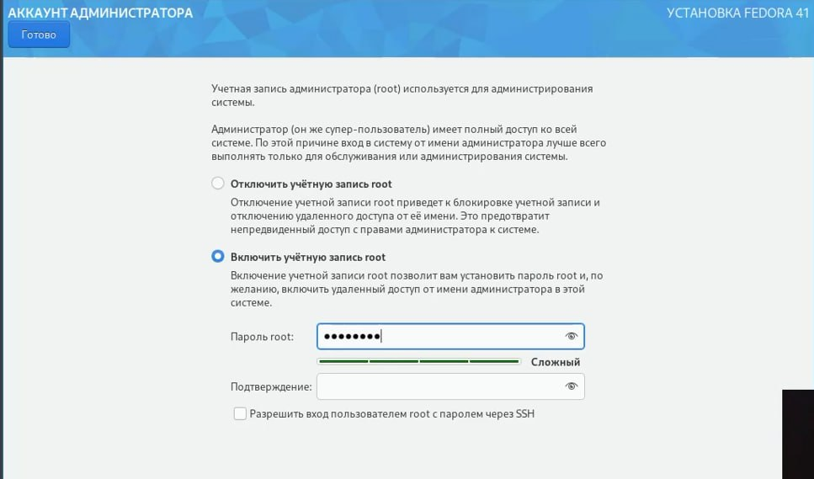

Рис. 1: Установка

Задаем имя и email владельца репозитория и настроим utf-8 в выводе (рис. 2).

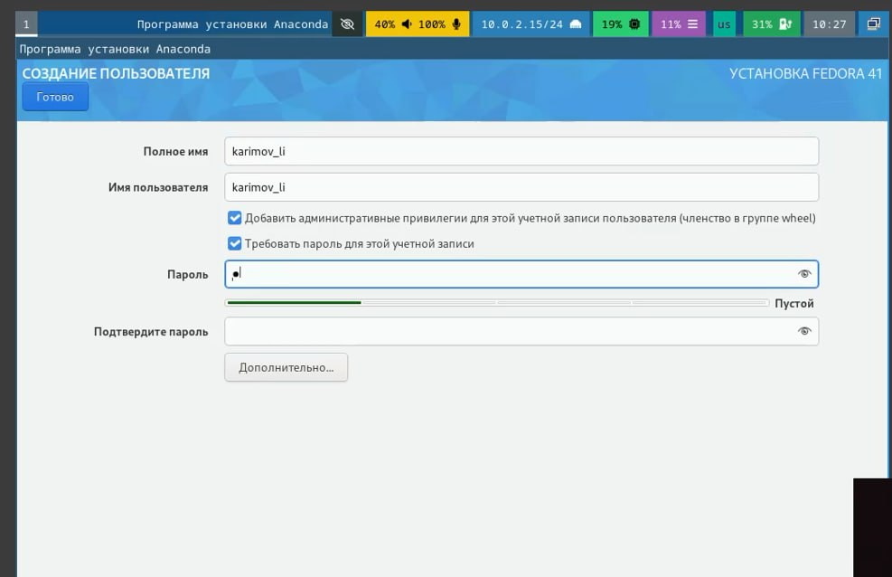

Рис. 2: Ввод имя и email

Затем настраиваем верификацию и подписание коммитов, параметр *autocrlf* и *safecrlf* (рис. 3).

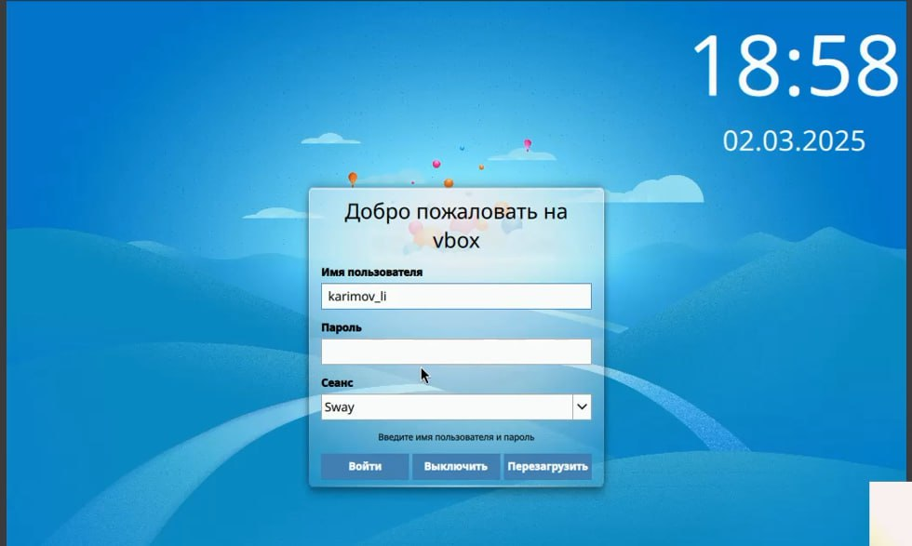

Рис. 3: Верификаия комммитов и настройка параметров

Создаем *ssh* ключи по алгоритму *rsa* (рис. 4) и *ed25519*(рис. 5).

Создание ключа ssh по алгоритму rsa

Рис. 4: Создание ключа ssh по алгоритму rsa

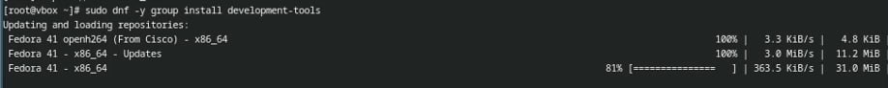

Рис. 5: Создание ключа ssh по алгоритму ed25519

Генерируем ключ (рис. 6).

Генерация ключа

Рис. 6: Генерация ключа

Выводим список ключей (рис. 7).

Вывод ключей

Рис. 7: Вывод ключей

Вводим код для копирования сгенерированного ключа в буфер обмена, а также настроим автоматические подписи коммитов git (рис. 8).

Ввод кода для копирования и настройка коммитов git

Рис. 8: Ввод кода для копирования и настройка коммитов git

Затем авторизуемся (рис. 9).

Авторизация

Рис. 9: Авторизация

Создадим шаблон рабочего пространства

Создадим необходимые директории и перейдем в них, затем создадим собственный репозиторий(рис. 10).

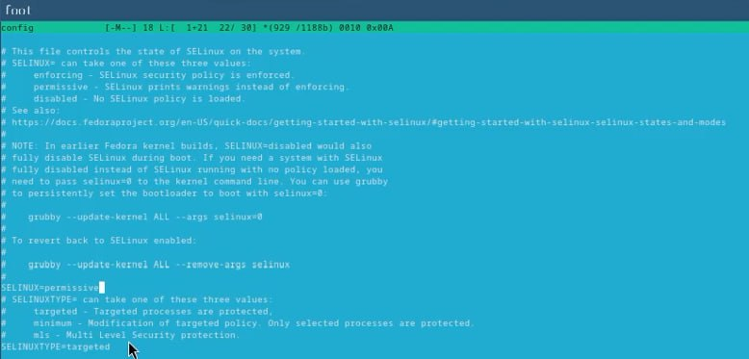

Рис. 10: Создание собственного репозитория

Скопируем полученный репозиторий (рис. 11).

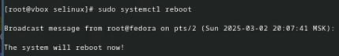

Рис. 11: Копирование полученного репозитория

Затем перейдем в каталог курса для удаления лишних файлов и создания необходимых каталогов (рис. 12).

Удаление лишних файлов и создание необходимых каталогов

Рис. 12: Удаление лишних файлов и создание необходимых каталогов

Оправим файлы на сервер (рис. 13).

Отправка файлов на сервер

Рис. 13: Отправка файлов на сервер

# 5 Выводы

Упешно настроена рабочая среда для разработки и управления проектами.

Настроены инструмены для работы с Git и GitHub, включая подписание коммитов с использованием PGP.

Создано рабочее пространство на основе шаблона.

# Список литературы

1. Таненбаум Э., Бос Х. Современные операционные системы. 4-е изд. СПб.: Питер, 2015. 1120 с.

2. Robbins A. Bash Pocket Reference. O’Reilly Media, 2016. 156 с.

3. Zarrelli G. Mastering Bash. Packt Publishing, 2017. 502 с.

4. Newham C. [Learning the bash Shell: Unix Shell Programming](http://www.amazon.com/Learning-bash-Shell-Programming-Nutshell/dp/0596009658). O’Reilly Media, 2005. 354 с.